M17.036 Detailizácia ostatných hárkov KB
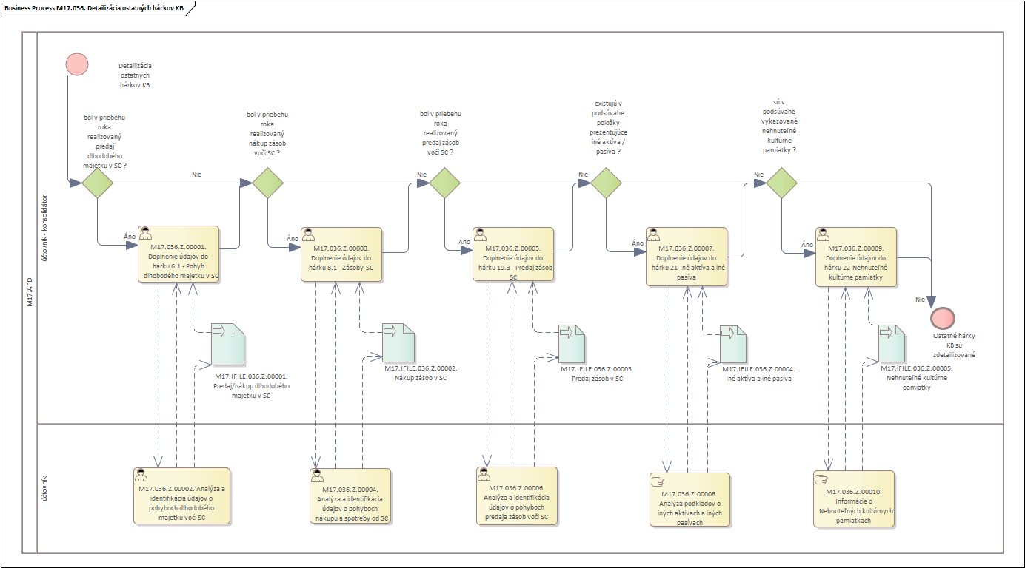
Obrázok 1 – Procesný model „Detailizácia ostatných hárkov KB“

Popis procesu
Súčasťou prác pre spracovanie konsolidačného balíka sú nielen doplnenia informácií pre účty hlavnej knihy, ale aj poskytnutie doplňujúcich informácií, ktoré sú potrebné pre následný proces konsolidácie na úrovni konsolidovaného celku kapitoly štátneho rozpočtu, prípadne celej verejnej správy. Ide hlavne o údaje o predaji a nákupe dlhodobého majetku a zásob v rámci súhrnného celku, ktoré slúžia ako podklad pre výpočet medzivýsledku, informácie o evidencii nehnuteľných kultúrnych pamiatok a vykazovaní iných aktív a iných pasív.

Roly a aktivity

Tabuľka rolí a aktivít
Proces | M17.036
Org./Odd. | Oddelenie účtovníctva | Všeobecná učtáreň, reporting
Rola | M17.036.XXXX | Účtovník konsolidátor (XXXX = účtovný okruh)
 | M17.036.Z.00001 | Doplnenie údajov do hárku 6.1 – Pohyb dlhodobého majetku v SC
 | M17.036.Z.00003 | Doplnenie údajov do hárku 8.1 – Zásoby – súhrnný celok
 | M17.036.Z.00005 | Doplnenie údajov do hárku 19.3 – Predaj zásob-súhrnný celok
 | M17.036.Z.00007 | Doplnenie údajov do hárku 21 - Iné aktíva a iné pasíva
 | M17.036.Z.00009 | Doplnenie údajov do hárku 22 - Nehnuteľné kultúrne pamiatky
Rola | M17.036.XXXX | Účtovník (XXXX = účtovný okruh)
 | M17.036.Z.00002 | Analýza a identifikácia údajov o pohyboch dlhodobého majetku voči SC
 | M17.036.Z.00004 | Analýza a identifikácia údajov o pohyboch nákupu a spotreby zásob od SC
 | M17.036.Z.00006 | Analýza a identifikácia údajov o pohyboch predaja zásob voči SC
 | M17.036.Z.00008 | Analýza podkladov o iných aktívach a iných pasívach
 | M17.036.Z.00010 | Informácie o nehnuteľných kultúrnych pamiatkach
Vstup do procesu | Účtovné doklady  Podrobné informácie z evidencie DM, zásob a položiek podsúvahovej evidencie
Výstup z procesu | Spracované dodatočné hárky konsolidačného balíka
Tabuľka 1 - roly a aktivity

Popis vykonaných aktivít
Aktivita | Popis
M17.036.Z.00001 | Doplnenie údajov do hárku 6.1 – Pohyb dlhodobého majetku v SC - Účtovník konsolidátor zvolí transakciu detailizácie konsolidačného balíka. Na základe informácií poskytnutých zo strany účtovníka zadá informácie o pohyboch v oblasti dlhodobého majetku. Zadáva len tie prírastky a úbytky dlhodobého majetku, ktoré boli zrealizované v rámci roka voči/od organizácií v súhrnnom celku.  Hárok požaduje informácie v rozsahu :  *prírastky - druh majetku, účet hlavnej knihy, kde bol majetok zaúčtovaný (zaradený), obstarané od účtovnej jednotky, spôsob obstarania (kúpa, dar, prevod), obstarávacia hodnota, tvorba a rozpustenie opravnej položky, doba odpisovania, výška odpisu  *úbytky – druh majetku, účet hlavnej knihy, z ktorej bol majetok vyradený, vyradené pre účtovnú jednotku, druh úbytku (predaj, dar, prevod), predajná cena, obstarávacia cena, kumulované oprávky, opravné položky, výška odpisu  Okrem pohybov bude vykazovať zostatok obstaraného dlhodobého majetku od organizácií v SC.
M17.036.Z.00002 | Analýza a identifikácia údajov o pohyboch dlhodobého majetku voči SC - Účtovník na základe požiadavky od účtovníka konsolidátora identifikuje z účtovníctva podklady o predaji a obstaraní dlhodobého majetku pokiaľ bol realizovaný voči/od organizácie v súhrnnom celku. Informácie potom zadáva do hárku konsolidačného balíka účtovník konsolidátor.
M17.036.Z.00003 | Doplnenie údajov do hárku 8.1 – Zásoby – súhrnný celok - Účtovník konsolidátor na základe informácií od účtovníka zadáva informácie o zásobách nakúpených od organizácií v súhrnnom celku v rozsahu – zostatok za bežný rok, zostatok za predchádzajúce účtovné obdobie, opravná položka – začiatočný stav, tvorba, zrušenie, zníženie pokiaľ bola vytvorená k zásobám obstaraným od organizácie v súhrnnom celku
M17.036.Z.00004 | Analýza a identifikácia údajov o pohyboch nákupu a spotreby zásob od SC - Účtovník na základe požiadavky od účtovníka konsolidátora zrealizuje analýzu stavu a pohybu zásob obstaraných v priebehu bežného roka od organizácií v súhrnnom celku. Na základe tejto analýzy pripraví informáciu o zostatku zásob obstaraných od subjektu súhrnného celku ku koncu bežného účtovného obdobia. V prípade, že bola k takejto zásobe tvorená opravná položka, poskytne informácie aj o jej pohybe v priebehu bežného účtovného obdobia.
M17.036.Z.00005 | Doplnenie údajov do hárku 19.3 – Predaj zásob-súhrnný celok - Účtovník konsolidátor podľa podkladov od účtovníka zadáva informácie o predaji zásob v rámci súhrnného celku. Účtovník konsolidátor zadáva informácie v členení: druh zásoby, organizácia, celkový predaj, obstarávacia cena/vlastné náklady, výška opravnej položky.
M17.036.Z.00006 | Analýza a identifikácia údajov o pohyboch predaja zásob voči SC - Účtovník na základe požiadavky účtovníka konsolidátora poskytne informácie o predaji zásob organizáciám v súhrnnom celku v členení na materiál, nedokončenú výrobu, výrobky, zvieratá a tovar. Súčasťou podkladov sú informácie o tržbách, obstarávacej cene/vlastných nákladoch, opravnej položke a účtoch hlavnej knihy, na ktorých boli účtované tržby z predaja a náklady súvisiace s úbytkom zásob.
M17.036.Z.00007 | Doplnenie údajov do hárku 21 - Iné aktíva a iné pasíva - Účtovník konsolidátor zadáva požiadavku na účtovníka o poskytnutie informácií k vyplneniu dát pre hárok Iné aktíva a Iné pasíva. Na základe informácií od účtovníka zadáva údaje o iných aktívach a pasívach podľa druhu vrátane hodnôt za bežné a bezprostredne predchádzajúce účtovné obdobie.
M17.036.Z.00008 | Analýza podkladov o iných aktívach a iných pasívach - Účtovník podľa účtovnej a podsúvahovej evidencie identifikuje druhy iných aktív a iných pasív a ich hodnotu za bežné a bezprostredne predchádzajúce účtovné obdobie.
M17.036.Z.00009 | Doplnenie údajov do hárku 22 - Nehnuteľné kultúrne pamiatky - Účtovník konsolidátor zadáva informácie súvisiace s vykazovaním nehnuteľnej kultúrnej pamiatky podľa údajov poskytnutých od účtovníka v rozsahu – identifikácia nehnuteľnej kultúrnej pamiatky, správca, hodnota
M17.036.Z.00010 | Informácie o nehnuteľných kultúrnych pamiatkach – Účtovník na základe účtovnej a podsúvahovej evidencie pripraví zoznam nehnuteľných kultúrnych pamiatok, ktoré má účtovná jednotka v správe a ich hodnotu
Tabuľka 2 - Popis vykonaných aktivít
Hárky konsolidačného balíka, pre ktoré nemá účtovná jednotka obsahovú náplň, účtovník konsolidátor nevyplňuje.

Business workflow

Rola: | M17.036.xxxx | Účtovník konsolidátor
Aktivita: | M17.036.Z.00001 | Doplnenie údajov do hárku 6.1 – Pohyb dlhodobého majetku v SC
Transakcia: | ZAPD_DET | Detailizácia konsolidačného balíka
1.časť – prírastky v rámci súhrnného celku
2.časť – úbytky v rámci súhrnného celku
3.časť – Zoznam dlhodobého hmotného a nehmotného majetku nakúpeného od účtovných jednotiek patriacich do súhrnného celku

ZOZNAM POLÍ | VSTUP[x] | VÝSTUP[x] | ČISELNÍK[názov/tab] | M.CODE[x] | POVINNÝ [X|D]
Záložka Prírastky v rámci súhrnného celku (nákup, prevod, dar)
Názov dlhodobého majetku | X | X |  | X | X
Zaradené do položky v súvahe | X | X | M17_KZC_001_Účet hlavnej knihy | X | X
Obstarané od účtovnej jednotky – názov |  | X
Obstarané od účtovnej jednotky – ICO | X |  | M18_KZC_009 - Obchodný partner - rola Dodávateľ | X | X
Druh pohybu | X | X | M17_KZC_013– Druhy pohybu prírastky a úbytky v SC | X | X
Dátum zaradenia | X | X | M00_KZC_002 - Kalendár | X
Cena obstarania | X | X |  |  | X
Obstarávacia cena | X | X |  |  | X
Tvorba OP v roku 20xx | X | X |  |  | X
Rozpustenie OP v roku 20xx | X | X |  |  | X
Doba odpisovania v rokoch | X | X |  |  | X
Výška odpisu v roku 20xx | X | X |  |  | X
Kód platobnej jednotky |  | X | M17_KZC_008_Kód platobnej jednotky
Popis kódu platobnej jednotky |  | X | M17_KZC_008_Kód platobnej jednotky
Poznámka | X | X
Záložka Úbytky v rámci súhrnného celku (predaj, prevod, dar)
Názov dlhodobého majetku | X | X |  | X | X
Vyradené z položky v súvahe | X | X | M17_KZC_001_Účet hlavnej knihy | X | X
IČO účtovnej jednotky partnera |  | X
Názov | X |  | M18_KZC_009 - Obchodný partner - rola Odberateľ | X | X
Druh pohybu | X | X | M17_KZC_013– Druhy pohybu prírastky a úbytky v SC | X | X
Dátum zaradenia / vyradenia | X | X | M00_KZC_002 - Kalendár | X
Zostatková cena ku dňu predaja |  | X
Predajná cena | X | X |  |  | X
Obstarávacia cena | X | X |  |  | X
Výška odpisu v bežnom účtovnom období | X | X |  |  | X
Kumulované oprávky ku dňu predaja/prevodu | X | X |  |  | X
Opravné položky ku dňu predaja/prevodu | X | X |  |  | X
Kód platobnej jednotky |  | X | M17_KZC_008_Kód platobnej jednotky
Popis kódu platobnej jednotky |  | X | M17_KZC_008_Kód platobnej jednotky
Poznámka | X | X
Záložka Zoznam dlhodobého hmotného a nehmotného majetku nakúpeného od účtovných jednotiek patriacich do SC ktorý bol vykázaný k 31.12.20xx-1 a aj k 31.12.20xx
Názov dlhodobého majetku | X | X |  | X | X
Zaradené do položky v súvahe | X | X | M17_KZC_001_Účet hlavnej knihy | X | X
IČO účtovnej jednotky partnera | X |  | M18_KZC_009 - Obchodný partner - rola Dodávateľ
Názov |  | X
Obstarané od účtovnej jednotky – ICO | X |  | M18_KZC_009 - Obchodný partner - rola Dodávateľ | X | X
Dátum zaradenia / vyradenia | X | X | M00_KZC_002 - Kalendár | X
Cena obstarania k – bežné účtovné obdobie | X | X |  |  | X
Cena obstarania k – bezprostredne predchádzajúce účtovné obdobie | X | X |  |  | X
Výška odpisu – bežné účtovné obdobie | X | X |  |  | X
Kumulované oprávky | X | X |  |  | X
Opravné položky k – bezprostredne predchádzajúce účtovné obdobie | X | X |  |  | X
Tvorba OP v bežnom účtovnom období | X | X |  |  | X
Rozpustenie OP v bežnom účtovnom období | X | X |  |  | X
Kód platobnej jednotky |  | X | M17_KZC_008_Kód platobnej jednotky
Popis kódu platobnej jednotky |  | X | M17_KZC_008_Kód platobnej jednotky
Poznámka | X | X
Tabuľka 3 – Zoznam polí

Rola: | M17.036.xxxx | Účtovník konsolidátor
Aktivita: | M17.036.Z.00002 | Analýza a identifikácia údajov o pohyboch dlhodobého majetku voči SC
Transakcia: | FAGLL03 | Zoznam jednotlivých položiek

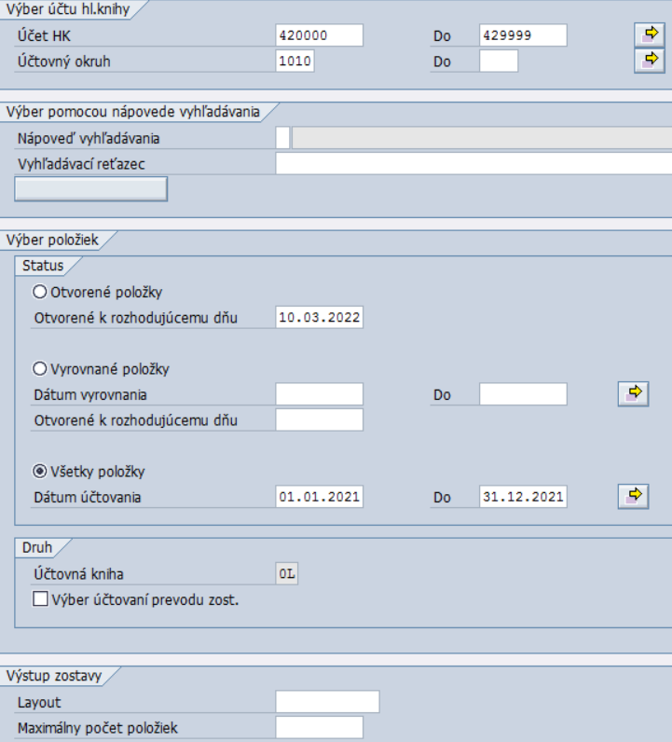
ZOZNAM POLÍ | VSTUP [x] | VÝSTUP [x] | ČISELNÍK[názov/tab] | M.CODE [x] | POVINNÝ [X|D]
Výber účtu
Účet hlavnej knihy | x | x | M18_KZC_006_Účet hlavnej knihy | x | x
Účtovný okruh | x | x | M18_KZC_001 – Účtovný okruh | x | x
Výber položiek
Otvorené položky ¹⁾ |  |  | M00_KZC_002 - Kalendár |  | x
Vyrovnané položky ¹⁾ |  |  | M00_KZC_002 - Kalendár
Všetky položky ¹⁾ | x | x | M00_KZC_002 - Kalendár
Druh
Účtovná kniha | x | x |  | x | x
Výber účtovaní prevodu zostatku
Výstup zostavy
Layout | x | x
Maximálny počet položiek
Tabuľka 4 – Zoznam polí

Poznámky k tabuľke 4:
- Druh výberu položiek závisí od účelu na čo budú informácie používané :
otvorené položky k zvolenému dňu predstavujú zostatok na účte v členení podľa jednotlivých dokladov -> zostatok na účte vyrovnané položky s dátumom vyrovnania – prehľad položiek, ktoré boli vo zvolenom intervale vyrovnané
všetky položky ako prehľad dokladov zaúčtovaných vo zvolenom období -> obrat na účte
podľa druhu výberu položiek je potom zadefinované pole, ktoré bude v danej časti procesu zadávané „Vstup / Výstup“
Výsledkom analýzy účtov 041 a 042 bude informácia o prírastkoch dlhodobého majetku, účtov 541 a 641 o úbytkoch majetku z dôvodu predaja.
Okrem účtov obstarania dlhodobého majetku, účtov nákladov a tržieb je potrebné pre účely prehľadu obstaraného dlhodobého majetku v priebehu účtovného obdobia identifikovať aj pohyby na účtoch transferov.
Podrobnejšie informácie v členení na druh majetku, partnera poskytne modul SAP FI-AA Evidencia majetku.

Rola: | M17.036.xxxx | Účtovník konsolidátor
Aktivita: | M17.036.Z.00003 | Doplnenie údajov do hárku 8.1 – Zásoby – súhrnný celok
Transakcia: | ZAPD_DET | Detailizácia konsolidačného balíka
ZOZNAM POLÍ | VSTUP[x] | VÝSTUP [x] | ČISELNÍK[názov/tab] | M.CODE[x] | POVINNÝ [X|D]
ICO účtovnej jednotky | X |  | M18_KZC_009 - Obchodný partner - rola Dodávateľ | X | X
Názov účtovnej jednotky |  | X |  |  | X
Zaradené do položky v súvahe | X | X | M17_KZC_001_Účet hlavnej knihy | X | X
Zostatok k 31.12.-bežné účtovné obdobie | X | X |  |  | X
Zostatok k 31.12.-predchádzajúce účtovné obdobie | X | X |  |  | X
Celkový nákup v bežnom účtovnom období | X | X |  |  | X
Nakúpené v bežnom účtovnom období | X | X |  |  | X
Opravné položky v predchádzajúcom účtovnom období | X | X |  |  | X
Tvorba opravných položiek v bežnom účtovnom období | X | X |  |  | X
Zníženie opravných položiek v bežnom účtovnom období | X | X |  |  | X
Zrušenie opravných položiek v bežnom účtovnom období | X | X |  |  | X
Kód platobnej jednotky |  | X |  |  | X
Popis kódu platobnej jednotky |  | X |  |  | X
Tabuľka 5 – Zoznam polí

Rola: | M17.036.xxxx | Účtovník
Aktivita: | M17.036.Z.00004 | Analýza a identifikácia údajov o pohyboch nákupu a spotreby od SC
Transakcia: | FAGLL03 | Zoznam jednotlivých položiek

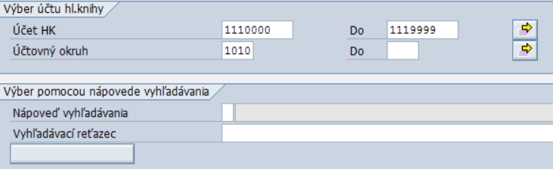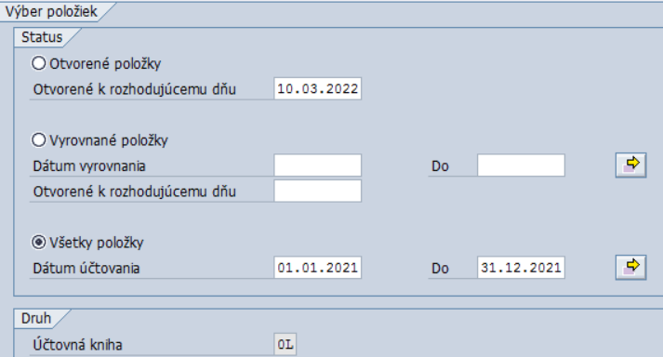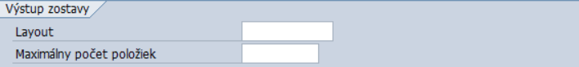

ZOZNAM POLÍ | VSTUP [x] | VÝSTUP [x] | ČISELNÍK[názov/tab] | M.CODE [x] | POVINNÝ [X|D]
Výber účtu
Účet hlavnej knihy | x | x | M18_KZC_006_Účet hlavnej knihy | x | x
Účtovný okruh | x | x | M18_KZC_001 – Účtovný okruh | x | x
Výber položiek
Otvorené položky ¹⁾ |  |  | M00_KZC_002 - Kalendár |  | x
Vyrovnané položky ¹⁾ |  |  | M00_KZC_002 - Kalendár
Všetky položky ¹⁾ | x | x | M00_KZC_002 - Kalendár
Druh
Účtovná kniha | x | x |  | x | x
Výber účtovaní prevodu zostatku
Výstup zostavy
Layout | x | x
Maximálny počet položiek
Tabuľka 6 – Zoznam polí
Poznámky k tabuľke 6:
- Druh výberu položiek závisí od účelu na čo budú informácie používané :
otvorené položky k zvolenému dňu predstavujú zostatok na účte v členení podľa jednotlivých dokladov -> zostatok na účte vyrovnané položky s dátumom vyrovnania – prehľad položiek, ktoré boli vo zvolenom intervale vyrovnané
všetky položky ako prehľad dokladov zaúčtovaných vo zvolenom období -> obrat na účte
podľa druhu výberu položiek je potom zadefinované pole, ktoré bude v danej časti procesu zadávané „Vstup / Výstup“
Podmienkou na vyplnenie dát v hárku 8.1 – Zásoby súhrnný celok je analýza účtov hlavnej knihy – 111 – Obstaranie materiálu a 131 – Obstaranie tovaru. Na základe informácií týchto účtov užívateľ má k dispozícii prehľad nakúpeného materiálu a tovaru od partnerov v súhrnnom celku.
Výsledkom účtu 501 bude informácia o spotrebe materiálu.
Podrobnejšie informácie v členení na druh zásob, partnera poskytne modul SAP MM Materiálový manažment.

Rola: | M17.036.xxxx | Účtovník konsolidátor
Aktivita: | M17.036.Z.00005 | Doplnenie údajov do hárku 19.3 – Predaj zásob-SC
Transakcia: | ZAPD_DET | Detailizácia konsolidačného balíka
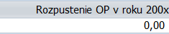
ZOZNAM POLÍ | VSTUP[x] | VÝSTUP[x] | ČISELNÍK[názov/tab] | M.CODE[x] | POVINNÝ [X|D]
ICO účtovnej jednotky | X |  | M18_KZC_009 - Obchodný partner – rola Dodávateľ | X | X
Názov účtovnej jednotky |  | X |  |  | X
Celkové tržby | X | X |  |  | X
Tržby účtované na účte HK | X | X | M17_KZC_001_Účet hlavnej knihy | X | X
Celkové náklady | X | X |  |  | X
Náklady účtované na účte HK | X | X | M17_KZC_001_Účet hlavnej knihy | X | X
Rozpustenie OP v bežnom roku | X | X |  |  | X
Tabuľka 7 – Zoznam polí

Rola: | M17.036.xxxx | Účtovník
Aktivita: | M17.036.Z.00006 | Analýza a identifikácia údajov o pohyboch predaja zásob voči SC
Transakcia: | ZAPD_DET | Detailizácia konsolidačného balíka

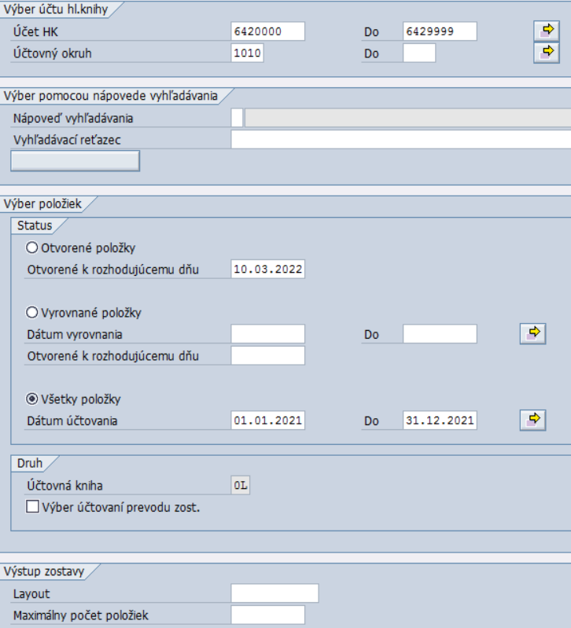

ZOZNAM POLÍ | VSTUP [x] | VÝSTUP [x] | ČISELNÍK[názov/tab] | M.CODE [x] | POVINNÝ [X|D]
Výber účtu
Účet hlavnej knihy | x | x | M18_KZC_006_Účet hlavnej knihy | x | x
Účtovný okruh | x | x | M18_KZC_001 – Účtovný okruh | x | x
Výber položiek
Otvorené položky ¹⁾ |  |  | M00_KZC_002 - Kalendár |  | x
Vyrovnané položky ¹⁾ |  |  | M00_KZC_002 - Kalendár
Všetky položky ¹⁾ | x | x | M00_KZC_002 - Kalendár
Druh
Účtovná kniha | x | x |  | x | x
Výber účtovaní prevodu zostatku
Výstup zostavy
Layout | x | x
Maximálny počet položiek
Tabuľka 8 – Zoznam polí
Poznámky k tabuľke 8:
- Druh výberu položiek závisí od účelu na čo budú informácie používané :
otvorené položky k zvolenému dňu predstavujú zostatok na účte v členení podľa jednotlivých dokladov -> zostatok na účte vyrovnané položky s dátumom vyrovnania – prehľad položiek, ktoré boli vo zvolenom intervale vyrovnané
všetky položky ako prehľad dokladov zaúčtovaných vo zvolenom období -> obrat na účte
podľa druhu výberu položiek je potom zadefinované pole, ktoré bude v danej časti procesu zadávané „Vstup / Výstup“
Informácie o nákladoch a výnosoch súvisiace s predajom zásob budú pripravované z účtov hlavnej knihy –
- pre materiál 542 a 642
- pre tovar 504 a 604
Podrobnejšie informácie v členení na druh majetku, partnera v súhrnnom celku poskytne modul SAP MM Materiálový manažment.

Rola: | M17.036.xxxx | Účtovník konsolidátor
Aktivita: | M17.036.Z.00007 | Doplnenie údajov do hárku 21 - Iné aktíva a iné pasíva
Transakcia: | ZAPD_DET | Detailizácia konsolidačného balíka
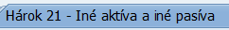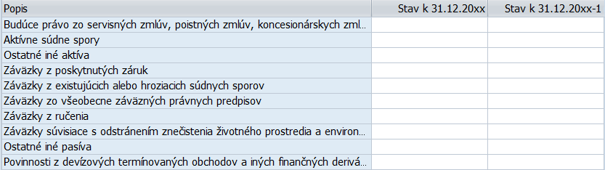
ZOZNAM POLÍ | VSTUP[x] | VÝSTUP[x] | ČISELNÍK[názov/tab] | M.CODE[x] | POVINNÝ [X|D]
Stav k 31.12.-bežné účtovné obdobie | X | X |  |  | X
Stav k 31.12.-predchádzajúce účtovné obdobie | X | X |  |  | X
Tabuľka 9 – Zoznam polí

Rola: | M17.036.xxxx | Účtovník konsolidátor
Aktivita: | M17.036.Z.00008 | Analýza podkladov o iných aktívach a iných pasívach
Transakcia: |  | Manuálne - mimo CES

Aktivita sa vykonáva manuálne mimo systém CES

Rola: | M17.036.xxxx | Účtovník konsolidátor
Aktivita: | M17.036.Z.00009 | Doplnenie údajov do hárku 22 - Nehnuteľné kultúrne pamiatky
Transakcia: | ZAPD_DET | Detailizácia konsolidačného balíka
ZOZNAM POLÍ | VSTUP[x] | VÝSTUP[x] | ČISELNÍK[názov/tab] | M.CODE[x] | POVINNÝ [X|D]
Nehnuteľná kultúrna pamiatka | X | X |  |  | X
Správca nehnuteľnej kultúrnej pamiatky | X | X |  |  | X
Hodnota | X | X |  |  | X
Tabuľka 10– Zoznam polí
Rola: | M17.036.xxxx | Účtovník
Aktivita: | M17.036.Z.00009 | Informácie o Nehnuteľných kultúrnych pamiatkach z podsúvahy
Transakcia: |  | Manuálne - mimo CES
Aktivita sa vykonáva manuálne mimo systém CES

